**בניית מערכות מבוססות WEB – חלק א'**

רן סקורצ'רו 212108872

**רקע:**

בעודי מתחבט למציאת רעיון לאפליקציה, קראתי באינטרנט על הצעדים למציאת סטארט אפ.  
בצורה גורפת כלל המאמרים טענו – להתחיל עם בעיה.  
אז ניגשתי לפירמידת הצרכים של מאסלו המצוינת לעיל.   
ברצוני לענות על צרכיהם של האנשים במדרגת ה'כבוד והערכה'. המדרגה השנייה בגובהה.  
אל סוגייה זו מוסיף אני את בעיית דור הטכנולוגי, דור ה Z אשר נוטים להסתמך על מנועי חיפוש יותר מאשר על ספרי לימוד או מחקרים ובה בעת, נמצאים עמוק תחת בעיית התמכרות לרשתות חברתיות ולסמארטפון שגוררים איתם בעיות קשות של מוסר, כבוד, סבלנות ודלות בידע תיאורטי בנושאים השונים.   
בשורה התחתונה – דור העתיד מזניח את עולמו הרוחני והאקדמאי ונמנע מקריאת מאמרים וספרים.

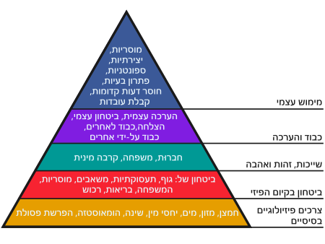**האפליקציה:** מספקת למשתמש מאגר זמין של מאמרים מידעיים בנושאים שונים ומגוונים שמציאה לו עפ"י סדר עדיפויות שהוא עצמו יגדיר.   
בנוסף באפליקציה תתקיים פלטפורמה לרשת חברתית אשר בדומה לפייסבוק או לאינסטגרם יהיה ניתן לראות מאמרים אשר יפרסמו חבריך / הוגי דעות שונים אחריהם המשתמש 'עוקב'   
  
  
**דרישות UX:**

איור 1 פירמידת מאסלו

1. היוזר הוא אדם שרוצה להעשיר את עולמו בנושא תוכן מסוים והמערכת תתאים לו מאמר דעה באותו נושא.
2. הצרכים הרלוונטים של היוזר הם התאמת מאמר בנושא מבוקש בצורה פשוטה ומותאמת אישית ללא צורך במחקר וחיפוש / מאמר דיפולטי עפ"י מידת עניין של היוזר בנושאים השונים אותם ימלא בפתיחת האפליקציה.
3. כמוזכר בסעיף 1.
4. התוכן הנדרש הוא מאגר מאמרים נרחב (אומנות, קולינריה, ספורט, פילוסופיה, ספרות, הנדסה ועוד) אותם יש לזקק.  
   נוסף עליהם האפליקציה תכלול מאמרים אותם יפרסמו היוזרים עצמם. רשת חברתית.
5. נדרשים נתונים המסודרים בתוך גרף 'עוגה' הכוללים את תחומי העניין של אותו יוזר.

**UI ספציפיקציות**

- **אמינות** : מאמרים מבוססים ומוסדרים אשר אינם מכילים 'Fake news'

- **מרחב מידע גדול**: תחושה שיש הרבה מאוד מידע שניתן לצריכה פשוטה בעזרת האפליקציה.

- **נוחות בממדי זמן**: מציאת מאמר בעל מידת התאמה טובה עבור היוזר תוך זמן קצר.

2.   
 האמצעים הגרפיים שישרתו את הערכים האלה יהיו ברובם סמלים המתארים את הנושא הספציפי, שישמשו כמעין תיקיה אשר אם תלחץ עליה יופיעו סמלים ותמונות ובצידן שמות המאמרים השונים המצויים בתוך אותה תיקייה. הפונטים של האתר יהיו פשוטים אך גדולים וברורים. למשתמש יהיה מעט מלל לקרוא עד שהוא מגיע למאמר הרצוי על מנת לייצר עניין דרך הצבת סימני שאלה.

**Wireframes:**

1. התקנת האפליקציה: שם מלא, חשבון גוגל שבאמצעותו תתחבר.

2. שאלון התאמה – נועד כדי לספק תכנים מותאמים עבור היוזר בהמשך.

3. דף בית – "דע את עצמך"

- כותרת שבה תוכל לגלוש בצורה "חופשית" / לבחור את תחומי העניין אותם הקלדת בשאלון הכניסה ולקרוא מאמרים באותו הנושא  
- בצדו של העמוד תהיינה אופציה להוספת מאמר משלך.   
- יכלול מאמרים אקטואליים מהתקופה האחרונה.  
- פינת 'הידעת?'   
- פינת for you אשר מקשרת למאגר של מאמרים, חלקם נכתבו ע"י חברים של המשתמש וחלקם של כותבי דעות מפורסמים אחריהם המשתמש 'עוקב'   
עמוד זה יהיה בהצגה דומה לזו של האינסטיגרם.

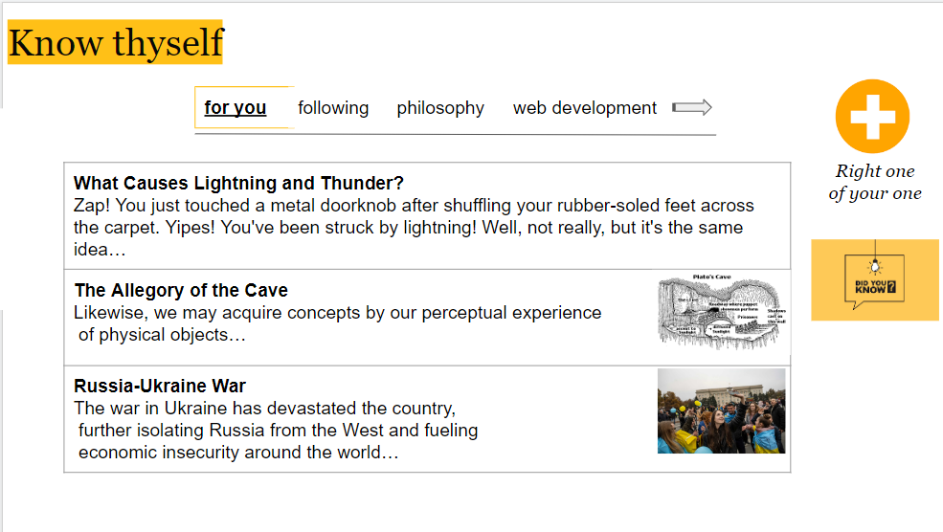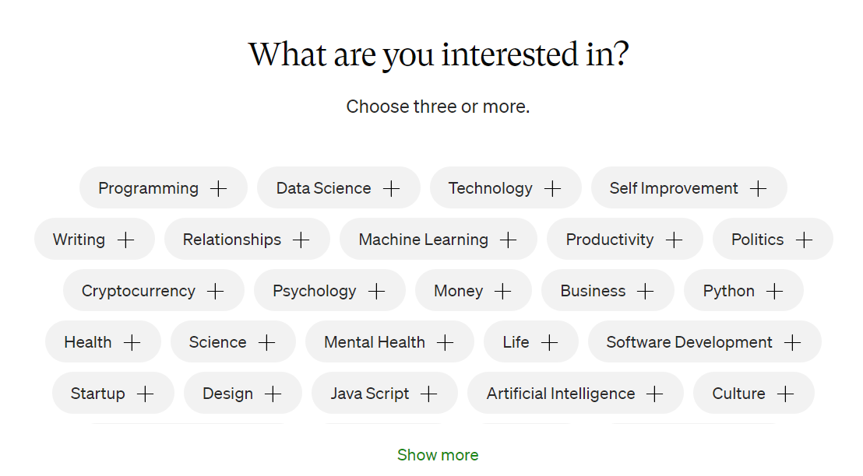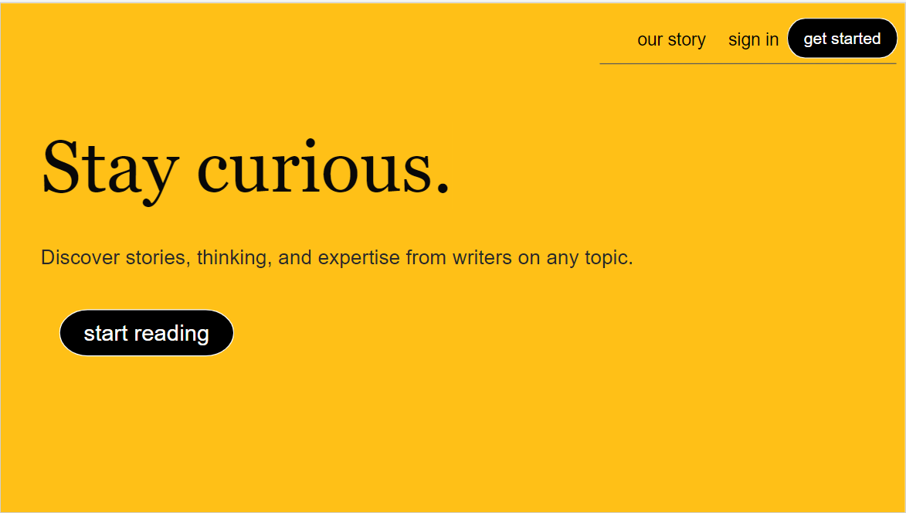

בסיס הנתונים:  
  
טבלה בינארית: אם המשתמש בחר באותו הנושא – הערך מקבל 1. ה- דיפולט – 0.

|  |  |
| --- | --- |
| Philosophy | 1 |
| Sport | 0 |
| Nature | 0 |
| Web design | 1 |

עבור כל הערכים שקיבלו 1 הוא מחבר את קובץ המאמרים המשויך אליהם

|  |
| --- |
| **Web design** |
| Web Design Inspiration : The best website design ideas |
| What Is Web Design? A Comprehensive Guide |
| Top Web Designers in Israel |

|  |
| --- |
| **Philosophy** |
| The allegory of the cave |
| Aristotle |
| Western philosophy |
| Ancient era |